Unidad 6. Pide un deseo a la estrella

Nombre: ___________________________________ Curso: _____ Fecha: ________
Una mirada atenta

Una mirada atenta
El oso Yogui
Era una mañana soleada de domingo y el parque Yellowstone estaba repleto de familias dispuestas a comer y a pasar un gran día en la naturaleza.
A Yogui, el oso más goloso del bosque, y a su amigo Bubu se les hacía la boca agua pensando en los manjares que guardaban en sus cestas. Así que vieron una que contenía una deliciosa tarta de chocolate y fresa, y decidieron quedarse con ella.
Los dos osos se escondieron detrás de un árbol y, cuando la familia estaba poniendo el mantel en el suelo, la cogieron y se internaron corriendo en el bosque.
Al darse cuenta de lo que ocurría, el guardabosque Smith salió en su persecución, pero Yogui, que conocía muy bien el parque, logró perderse entre los árboles. Al final del día, los dos amigos celebraron un gran banquete.
Susana del Fresno Granda

1A. ¿Qué animal es Yogui? Colorea y completa.

Yogui es un .
Unidad 6. Pide un deseo a la estrella

Nombre: ___________________________________ Curso: _____ Fecha: ________

2A. Responde a las preguntas.
- ¿Para qué iban las familias al parque?

- ¿Quién persiguió a Yogui y a Bubu? ¿Por qué?

3A. Ordena la historia.
Los osos corren con la cesta.
Yogui y Bubu se dan un banquete.
El guardabosque persigue a Yogui y a Bubu.

En voz alta
1A. Escucha atentamente y realiza las actividades.
- ¿Qué lugar se describe? ¿Qué forma tiene?
- Escribe V si es verdadero o F si es falso.
La plaza está en el centro de la ciudad.
Los edificios que rodean la plaza son altos.
El espacio central está lleno de árboles.
Unidad 6. Pide un deseo a la estrella

Nombre: ___________________________________ Curso: _____ Fecha: ________
Una mirada atenta

Descubro mi lengua

1A. Escribe aumentativos para estos dibujos.

2A. Cambia las palabras destacadas por sus aumentativos.
- Ese hombre tiene unos brazos muy fuertes.
- ¡Vaya zapatos más grandes que tiene mi tío!
- Marisa tiene un pelo precioso.
Unidad 6. Pide un deseo a la estrella

Nombre: ___________________________________ Curso: _____ Fecha: ________

Marcapáginas
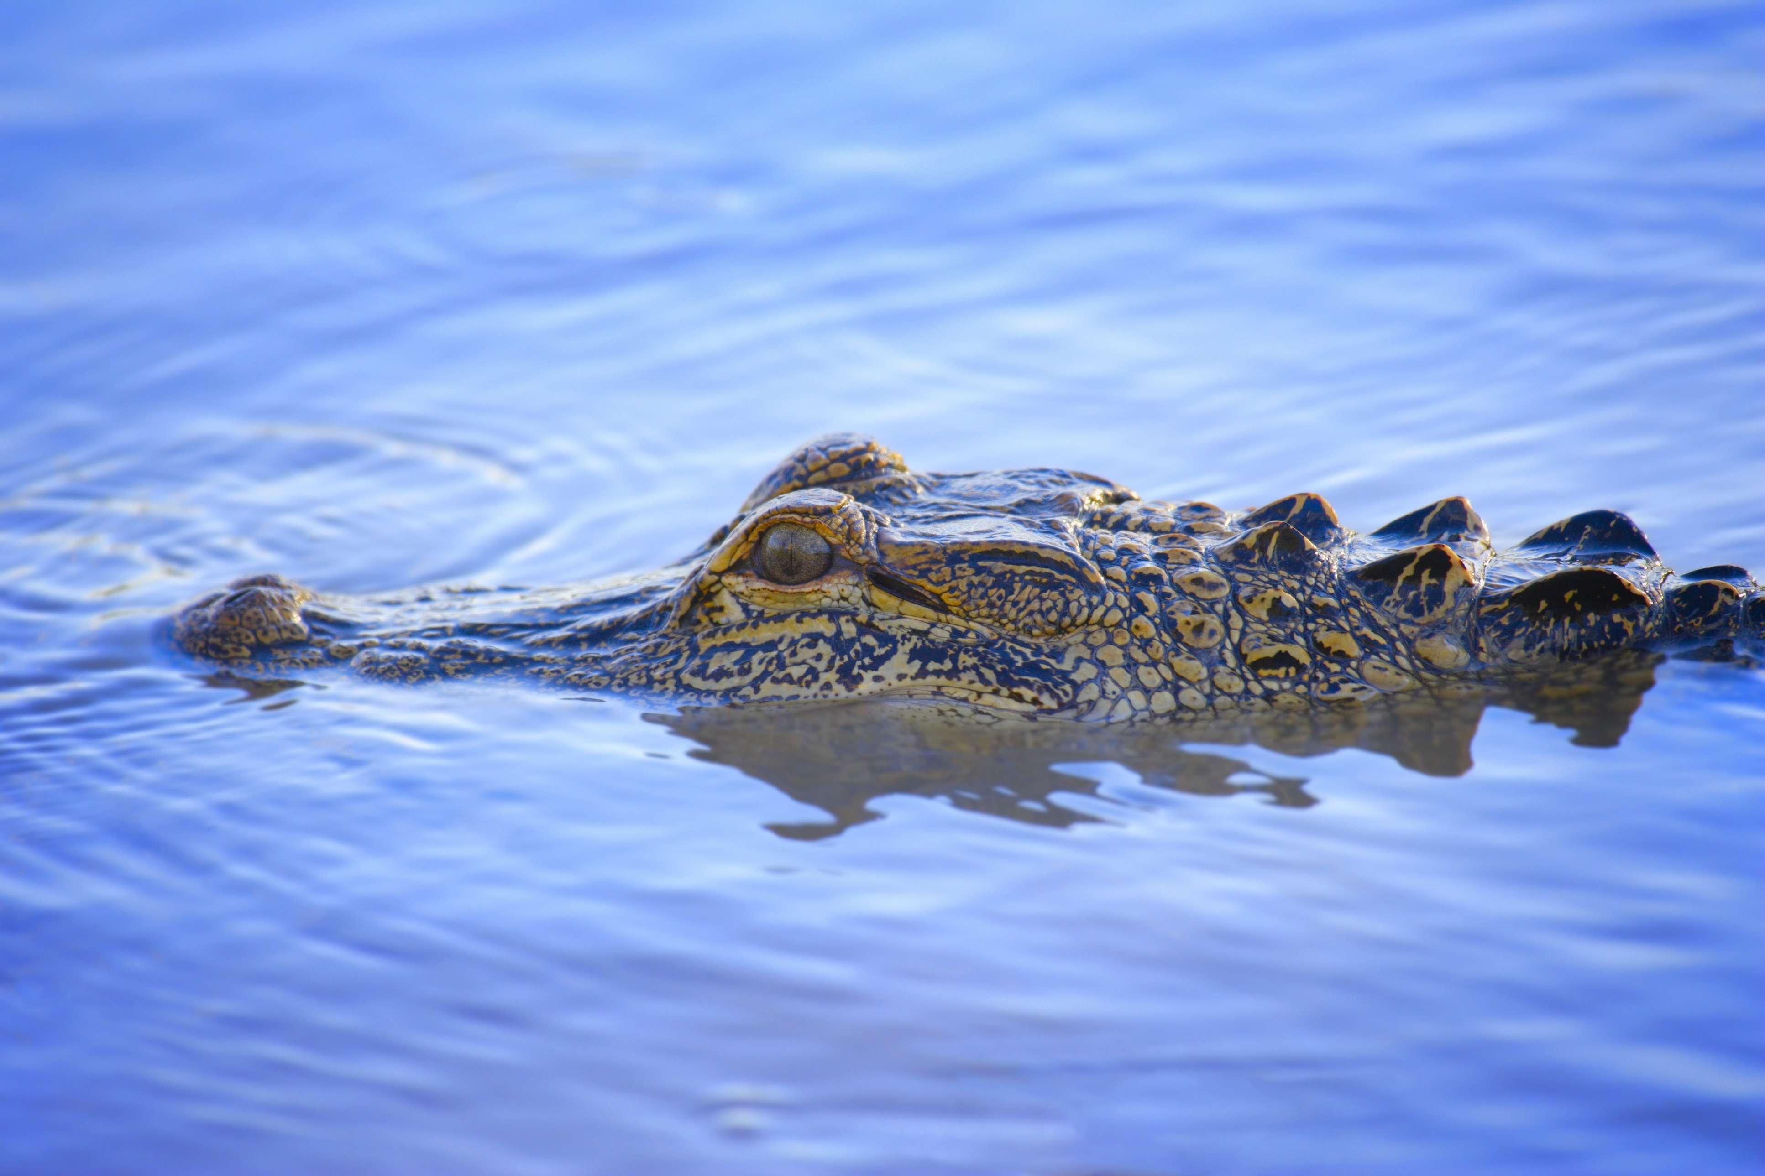
En algunas aldeas de Namibia cuentan que hace mucho, mucho tiempo, el cocodrilo tenía la piel lisa y dorada como si fuera de oro. Dicen que pasaba todo el día debajo de […] las aguas embarradas y que solo salía de ellas durante la noche, y que la luna se reflejaba en su brillante y lisa piel. Todos los otros animales iban a esas horas a beber agua y se quedaban admirados contemplando la hermosa piel dorada del cocodrilo.
El cocodrilo, orgulloso de la admiración que causaba […], empezó a salir del agua durante el día para presumir de su piel. Entonces, los demás animales […] se acercaban también cuando brillaba el sol para contemplar la piel dorada del cocodrilo.
Pero sucedió que el sol brillante, poco a poco, fue secando la piel del cocodrilo, cubierta de una capa de reluciente barro […]. Cada día, el cocodrilo tenía su piel más cuarteada, hasta que se le quedó como ahora la tiene, cubierta de grandes y duras escamas parduzcas. Finalmente, ante esta transformación, los otros animales no volvieron a beber durante el día y contemplar la antigua hermosa piel dorada del cocodrilo.
El cocodrilo […] desde entonces, cuando otros se le acercan, se sumerge rápidamente en el agua, con solo sus ojos y orificios nasales sobre la superficie del agua.
Leyenda africana
Unidad 6. Pide un deseo a la estrella

Nombre: ___________________________________ Curso: _____ Fecha: ________

1A. Responde a estas preguntas.
- ¿Cómo era la piel del cocodrilo al comienzo?
- ¿Cómo es la piel del cocodrilo ahora?
- ¿Por qué cambió la piel del cocodrilo?

2A. ¿Qué explica la leyenda? Marca.
Por qué el cocodrilo vive en el agua.
Por qué el cocodrilo caza de noche.
Por qué la piel del cocodrilo es rugosa y tiene escamas.

3A. ¿Por qué los cerdos tienen el rabo retorcido? Inventa una explicación.

Bibliografía
- «Por qué el cocodrilo tiene la piel áspera y rugosa» (leyenda africana) [en línea], www.ikuska.com/Africa/Etnologia/cuentos/cocodrilo_piel.htm

